Отлов безнадзорных животных

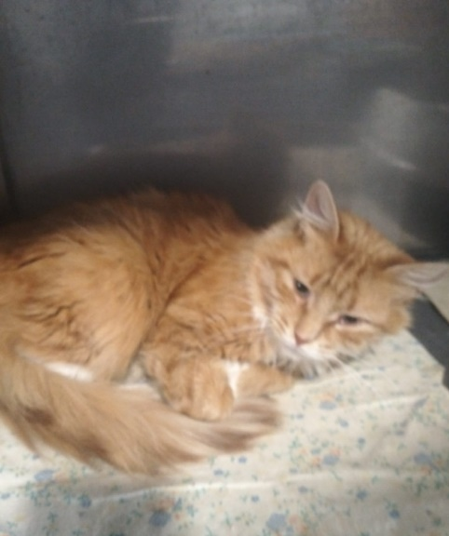 | ул. Садовая, д.15  03.05.2023г.
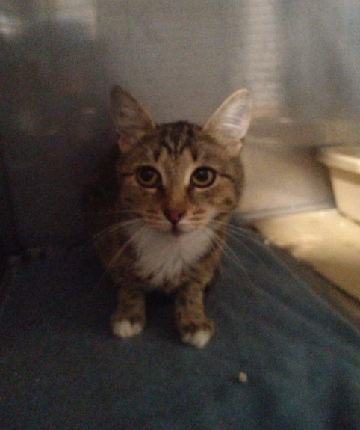 | ул. Садовая, д.15  03.05.2023г.
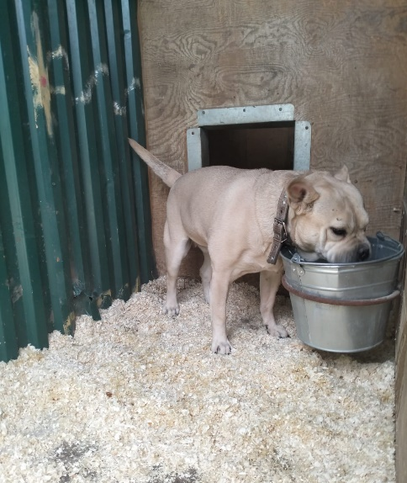 | Чонгарский б-р., д.1, к.3  05.05.2023г.
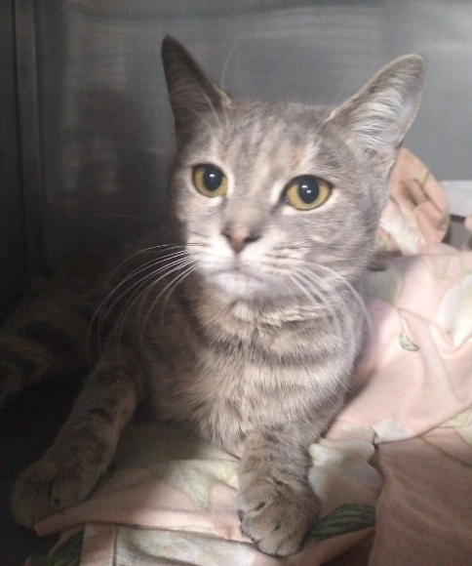 | Каширское шоссе, д.57, к.2  05.05.2023г.

